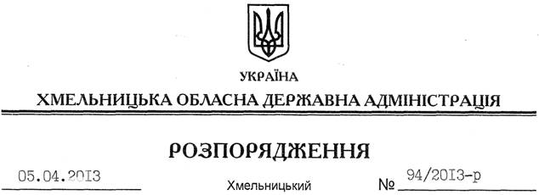

Про надання дозволу на розробку технічної документації із землеустрою щодо встановлення (відновлення) меж земельної ділянки ТОВ “Стандард Оіл”

На підставі статей 6, 21, 39 Закону України “Про місцеві державні адміністрації”, статей 17, 93, 122, 123, 124, 134 Земельного кодексу України, статті 55 Закону України “Про землеустрій”, розглянувши клопотання ТОВ “Стандард Оіл” від 05 лютого 2013 року та подані матеріали:
1. Надати дозвіл товариству з обмеженою відповідальністю “Стандард Оіл” на розроблення технічної документації із землеустрою щодо встановлення (відновлення) меж земельної ділянки державної власності площею 0,5139 га, яка знаходиться за межами населених пунктів на території Ленковецької сільської ради Шепетівського району.
2. ТОВ “Стандард Оіл” при розробленні технічної документації із землеустрою щодо встановлення (відновлення) меж земельної ділянки забезпечити дотримання вимог чинного законодавства.
3. Контроль за виконанням цього розпорядження покласти на заступника голови облдержадміністрації В.Галищука.

Голова адміністрації В.Ядуха

